НА ПЕРВОМ МЕСТЕ – ПОВЫШЕНИЕ ЗАРПЛАТЫ
И УЛУЧШЕНИЕ УСЛОВИЙ ТРУДА

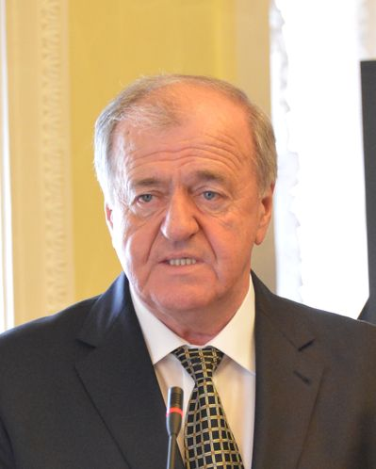 | Леонид КОЗИК,  председатель  Федерации профсоюзов Беларуси

Ход и итоги социально-экономического развития в Белоруссии за прошлый год не позволили нам выполнить плановые задания по нескольким показателям.
Во-первых, по росту ВВП, во-вторых, по сдерживанию инфляции, в-третьих, оказались недовыполненными инвестиции.
Хотя и те рубежи, которых мы достигли – 101,5% роста ВВП, позволили реализовать все проекты и программы социально-экономического развития. В том числе полностью осуществить и все договоренности Генерального соглашения.
Конечно, если бы цифры и показатели были выше, то можно было иметь и больше дополнительных доходов. Показатели же двух месяцев 2013 года свидетельствуют, что идёт изменение в сторону повышения, и это обнадёживает.

Средняя зарплата в прошлом году сложилась на уровне 562 долл., а за февраль 2013 года она перешагнула 600 долл. То есть налицо рост важного показателя уровня жизни. Выплата пенсий, пособий отрегулирована и не вызывает никаких проблем. Безработицы в Белоруссии практически никогда не было, не стоит такой вопрос и сегодня. Его даже не задают нигде в гражданском обществе. Разве что есть редкие персоны, которые недовольны тем, что не могут найти должность профессора именно в этом конкретном вузе, а в школу идти не хотят. Но это частности.

Самое главное для нас сейчас, и такая задача поставлена, это то, о чем говорила Федерация профсоюзов на своих съездах два-три года назад. Это новая индустриализация республики, как мы её в профсоюзах назвали. Это подразумевает инвестиции, технические перевооружения производства.
На сегодня это главный момент, поскольку в предыдущие годы удалось создать определенный уровень производства в стране.
Так, если мы возьмём сельское хозяйство, то в прошлом году мы собрали в два раза больше зерна, чем собирали раньше, а всего 9 млн тонн, то есть по тонне на жителя. Мы выстроили всю линейку производства сельскохозяйственной техники. От трактора самой малой мощности до самой большой, которая нужна. От плугов, сеялок до зерноуборочных комбайнов – вся линейка есть своя. Научились обрабатывать землю с применением новых технологий, используем только элитные районированные семена.
Убеждены, то же надо делать и в области промышленного производства, поскольку применяемое ныне оборудование, используемые технологии постепенно устаревают. Вот эта работа сейчас признана самой главной, государство находит деньги, и профсоюзы полностью поддерживают такое направление.

Что касается профсоюзной работы, то на первом плане у нас – заработная плата. Мы постоянно требуем, чтобы она росла.
Второе – это достойные условия труда, и для нас здесь нет никакой альтернативы. Мы настояли, чтобы в этом году условия труда на всех производствах были приведены в полное соответствие с существующими нормами. Правительство нас поддержало и приняло по нашей просьбе соответствующий документ. Это означит соблюдение тепловых режимов, приведение в порядок бытовых помещений, и прочее, прочее. Установили строгий повседневный контроль. Могу привести в пример наших строителей. Они сумели в короткий срок наладить выпуск передвижных бытовок, которые дают горячую воду, где есть душ, и рабочий может после окончания смены помыться. Такие бытовки можно без особого труда установить на любом объекте.

Нам удалось добиться возвращения на доработку Закона о пенсионном обеспечении для лиц, работающих во вредных и особо вредных условиях труда. Три года назад Правительство без нашего согласования и вопреки нашим настояниям буквально протащило этот Закон, который ущемлял людей. Мы два года с ним боролись. Пришлось обратиться лично к Президенту страны, я рассказал, во что это выльется в 2014 году, он дал соответствующее указание, и вопрос был решен.
То есть мы сняли большое напряжение у шахтёров, у химиков, у многих других. Сейчас приняты изменения в Закон, в нём те позиции, которые мы отстаивали. А то ведь до чего додумались: не платить пособие женщине, которая находится в отпуске по уходу за ребёнком, если она работает нотариусом или индивидуальным предпринимателем. Сейчас подобные нелепости отменили.

25 марта этого года я встречался с главой государства А.Г.Лукашенко и в состоявшейся беседе информировал его, что решение Правительства увеличить с 1 апреля 2013 года тарифы на жилищно-коммунальные услуги, мягко говоря, не вызывает никакого энтузиазма в обществе. И глава государства дал указание Правительству такое решение отменить.

Хочу всем этим сказать, что мы, где надо, вступаем в спор с конкретными представителями государственной власти, отстаиваем свою позицию, решаем порой очень непростые вопросы.

Но в то же время не можем согласиться, когда идёт очередное целенаправленное наступление на всё наше государство. Тем, кто стоит за этим, не нужны наши новые экономики, не нужны наши новые индустриализации и модернизации, им нужны сырьевые придатки.
Под маркой глобализации, идею которой кое-кто громогласно восхваляет на весь мир, людей приучили к мысли неизбежности потрясений. Вспомним кризисный 2008 год, недавние события в Греции, на Кипре, рост мировых цен. Все это делается для того, чтобы не дать развиться нам, новым независимым государствам.
Поэтому я надеюсь, что образованная Исполкомом рабочая группа, сформирует наши общие подходы, общие подходы ВКП и к этому противостоянию, которое неминуемо отразится на наших людях, на наших членах профсоюзов.

